# Ajuste JDK para Wildfly

1. Clique em Installed JREs

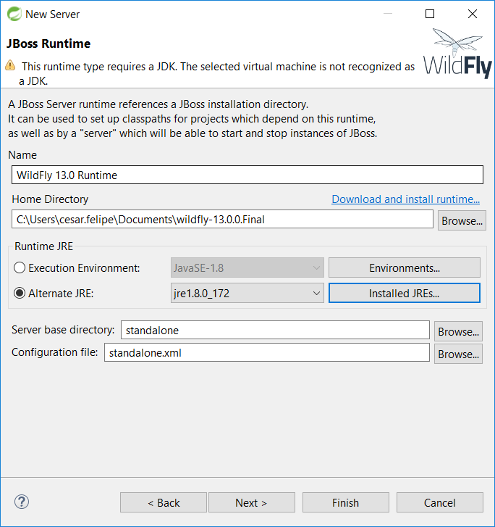

1. Clique em Add..

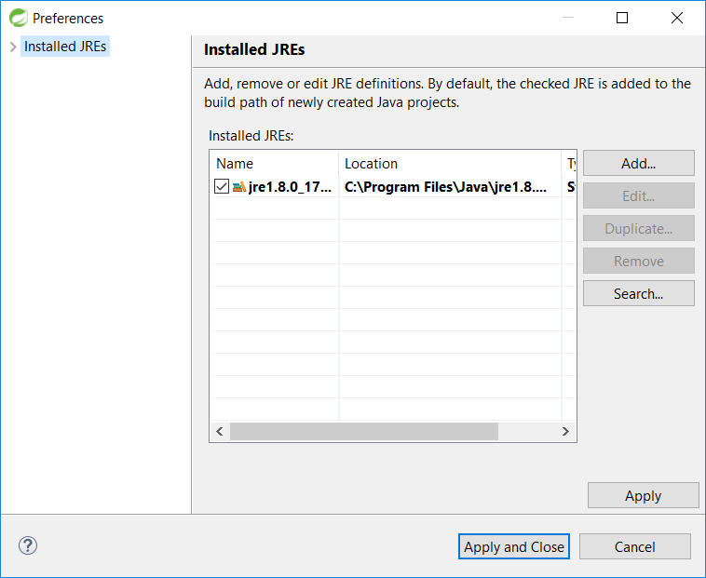

1. Siga seleciona a opção conforme a figura

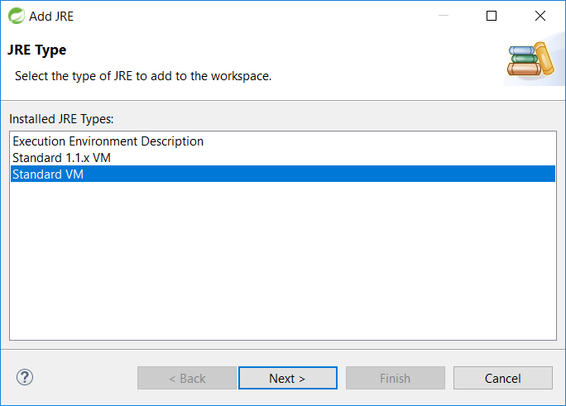

1. Pressiona Directory...

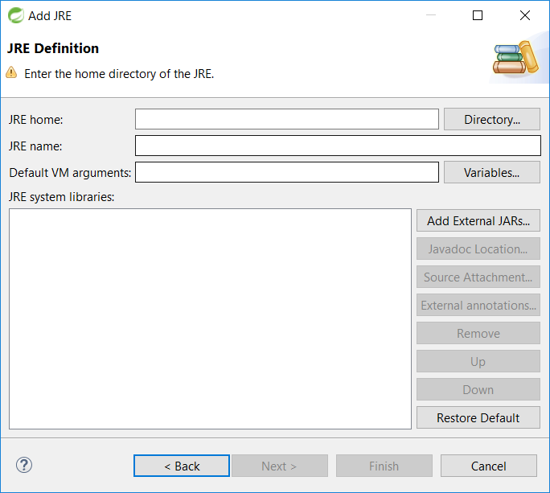

1. Seleciona a pasta onde está sua JDK e clique em Finish

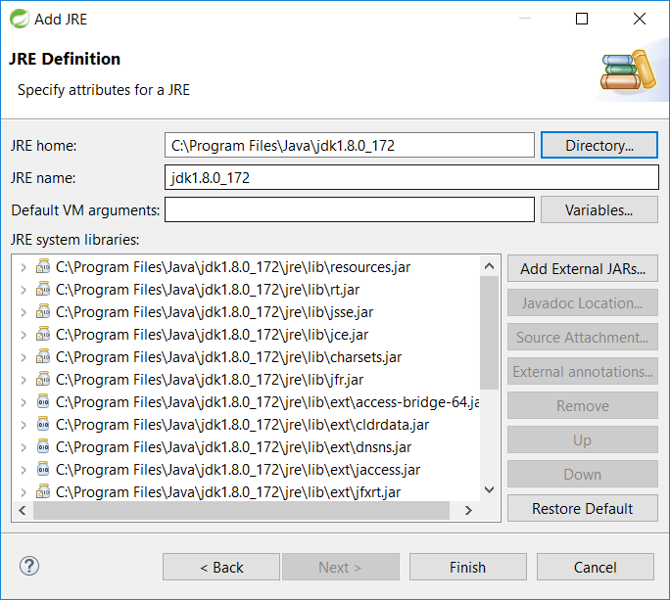

1. Selecione a nova opção e clique em Apply and Close

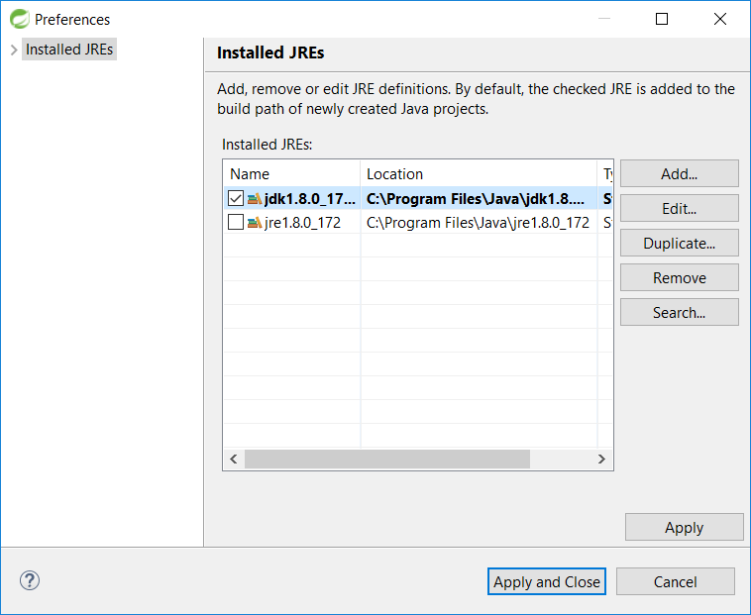

1. Certifique-se que é a JDK que está selecionada para a opção Alternate JRE

